
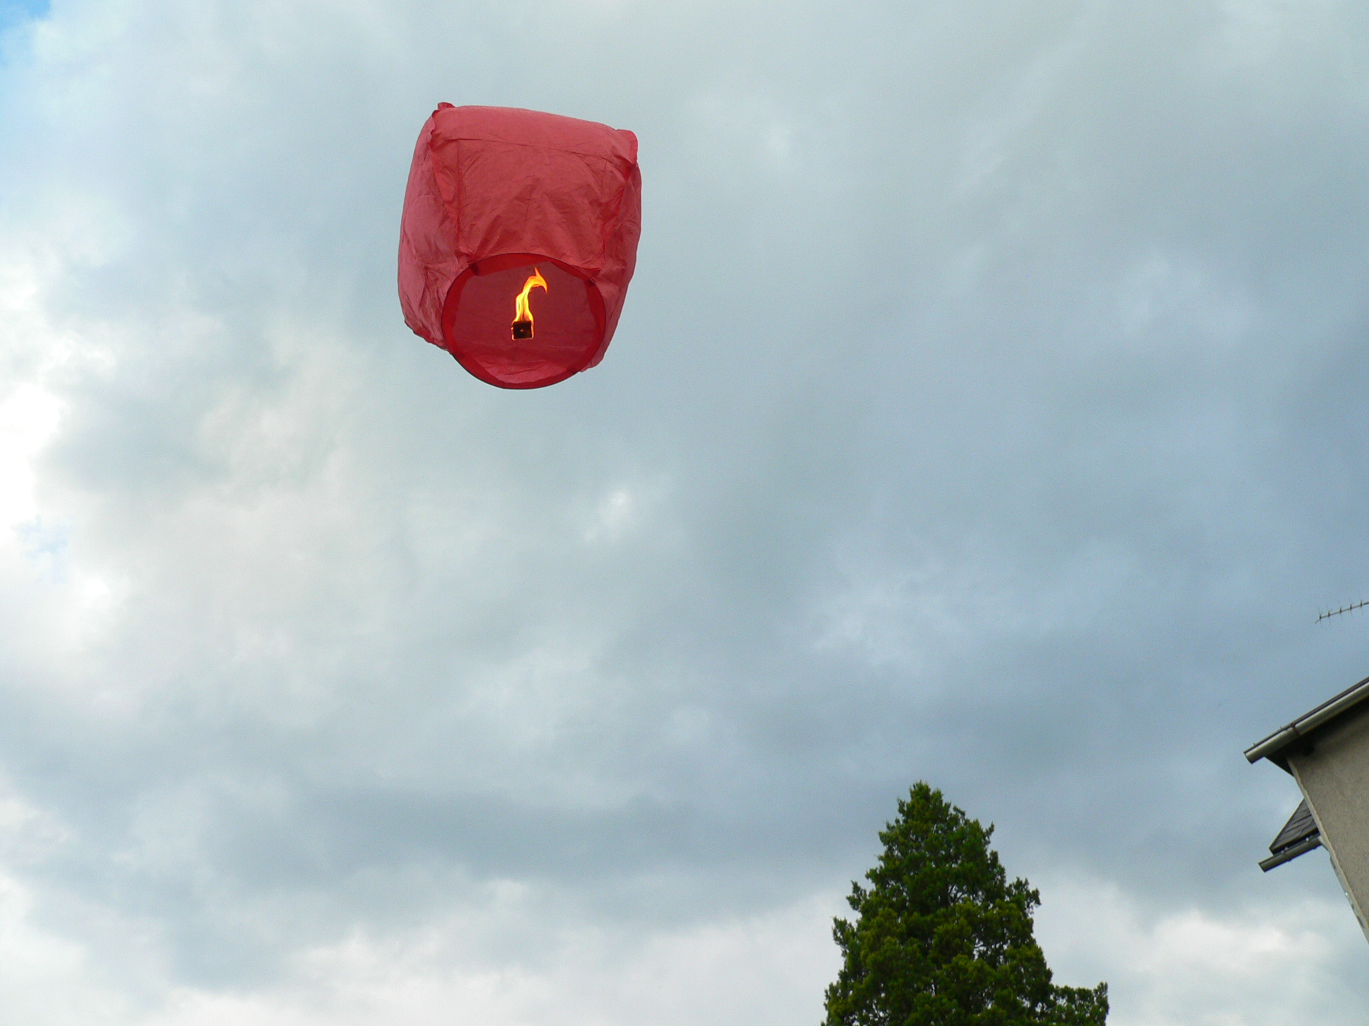

EU – I – 2, D 9
Mgr. Linda Klimentová
Název : Písemný test – Postupim a ČSR do roku 1953
Ćas : 10 – 15 minut
Cíl : Prověřit znalosti probraného učiva
Pomůcky : Psací potřeby, pracovní list
Popis aktivity : Žák má za úkol doplnit text, poznat osobnosti na fotografii

Písemný test – Postupim a ČSR do roku 1953

- Denacifikace =

- S kým byl veden Norimberský proces :

- Jméno 1. poválečného čs. premiéra :

- Vysvětli pojem divoký odsun :

- Přijalo ČSR Marshallův plán?

- Přesné datum komunistického převratu v ČSR :

- Vysvětli zkratku a) SNB :

b) STB :

- Uveď alespoň dvě popravené oběti vykonstruovaných
procesů:

- Znárodnění =

10.Vysvětli zkratku JZD:

11.Jaký cizí jazyk byste se ve škole učili v době komunismu?

12. Vysvětli pojem pětiletka :

13. Vysvětli pojem kolektivizace :

Poznáš tyto politiky?

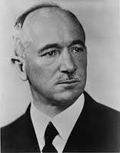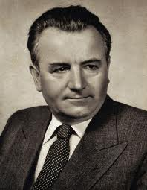

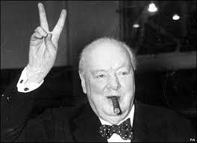

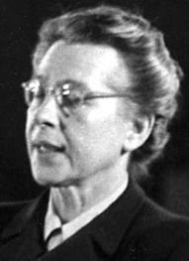

Zdroj: www. cs.wikipedia.org
www. komsomol.cz
www. sunlituplands.org
www. cojeco.cz

